**第54屆全國技能競賽網頁技術青少年組**

**競賽公開試題**

**職類名稱：網頁設計 共12頁**

**競賽時間：4小時**

**（註：本公開試題在競賽時得有百分之三十之調整）**

* Module 1、「台北101接駁專車」視覺與接駁專車網頁介面設計

請幫忙協助製作「台北101接駁專車」的視覺與接駁專車網頁介面設計，內容如：LOGO標誌、ICON、網頁介面等設計。

* Module 2、「台北101接駁專車」系統

建立一個「台北101接駁專車」系統，包含前台接駁車路網圖，後台系統管理(接駁車管理、站點管理)與搭乘意願調查子系統。

項目1 -路網圖設計

試題描述與工作說明：

路網圖請依照以下示意圖進行設計。

1. 每個站點都有以下資訊：

1.1 有一個圖樣在中心(例如:)。

1.2 圖樣下方顯示站點名稱(例如: 台北車站)。

1.3 圖樣上方有當前站點的狀態。

1.3.1 未發車: 顯示「未發車」文字。

1.3.2 有發車: 除顯示車牌外，還要顯示下列資訊(換行顯示)：

1.3.2.1 若已到站則顯示「已到站」文字。

1.3.2.2 若未到站則顯示「約 X 分鐘」文字，如示意圖。

2. 未發車以灰色字呈現、已到站以紅色來呈現(如示意圖)。

3. 呈現文字內容必須與示意圖相同(例如台北車站為未發車、台大醫院為C12345約1分鐘) 。

4. 每一列顯示的站點數量可以自行安排，示意圖為3(每一列呈現3個站點)。

參考畫面：

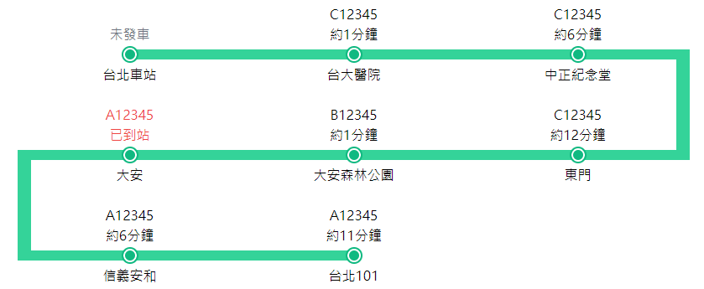

項目2 - 「台北101接駁專車」網站系統開發

試題描述與工作說明：

1. 「台北101接駁專車」主畫面，請依照以下示意圖進行設計。
   1. 畫面中有一個導覽列，導覽列中必須有你設計的LOGO、「系統管理」連結。
   2. 畫面下方則顯示接駁車的路網圖。(如圖1)

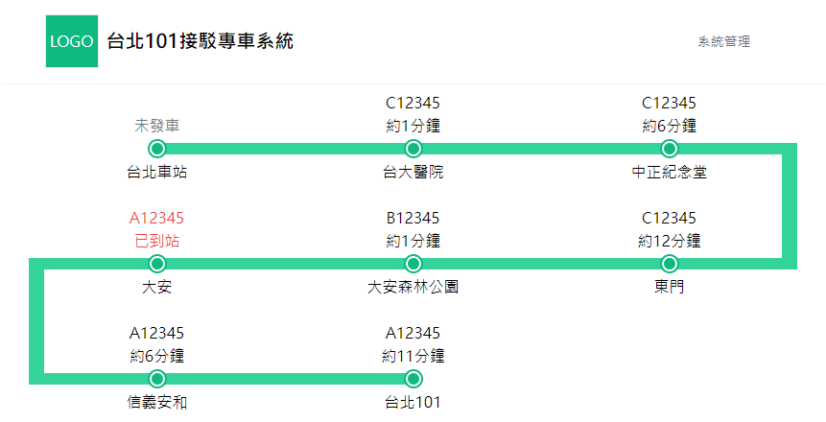

圖 1: 「主畫面」登入前

1. 「系統管理」登入

2.1 「系統管理」登入畫面(參考圖 2)功能，包含輸入帳號、密碼及驗證碼，

並放置相關功能的按鈕。2.2 「系統管理」登入後，如圖 3 所示。

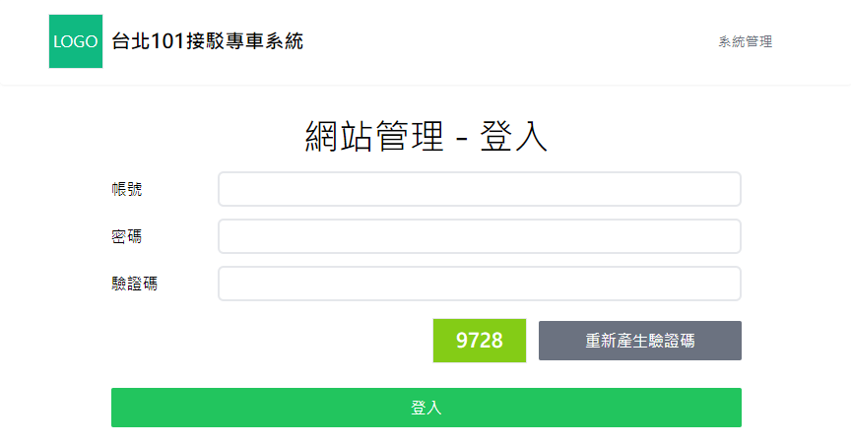

圖 2「系統管理」登入畫面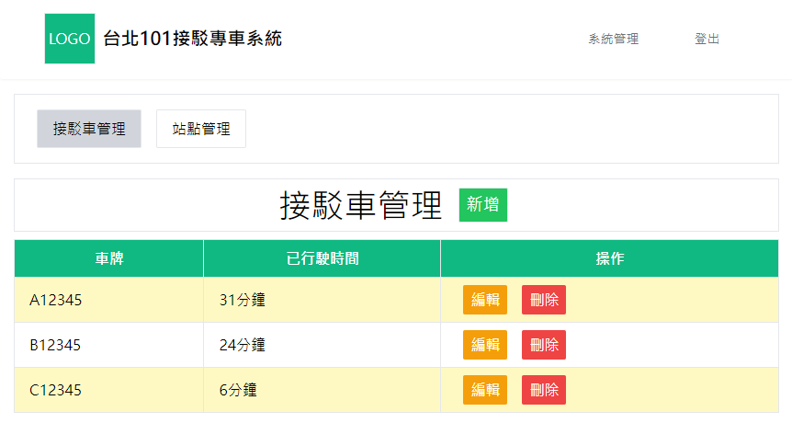

圖 3「系統管理」登入後畫面

1. 接駁車管理
   1. 設計「接駁車管理」前台功能，參考版面如圖 3 所示，進入「接駁車管理」頁面時，會列出當前所有的接駁車資訊（車牌、已行駛時間(分鐘)），並且每一班車都可以進行編輯以及刪除。
   2. 在畫面有一個新增的按鈕，可新增接駁車，如圖 4 所示。 每一個「接駁車」資訊包含車牌、已行駛時間(分鐘)。
   3. 編輯功能可參考圖5，在畫面上方顯示當前修改的車牌，且只能修改已行駛時間(分鐘)。
   4. 自行設計特色功能，以及輸入資訊時格式錯誤檢查（例如已行駛時間不應該小於0）。

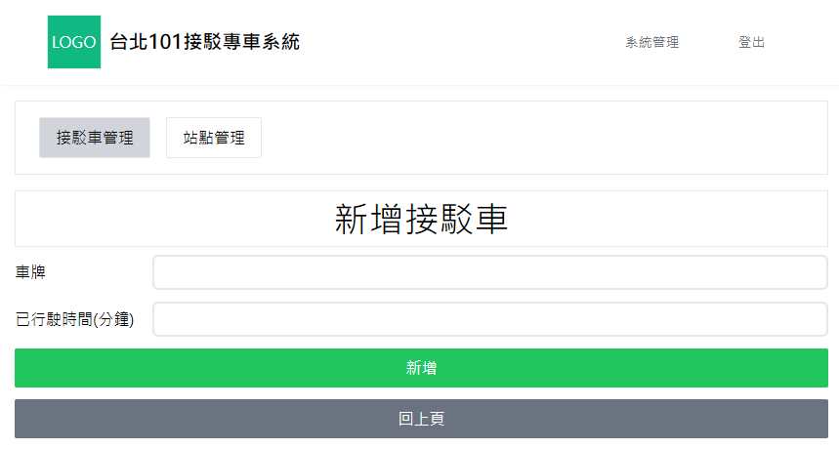

圖 4「新增接駁車」畫面

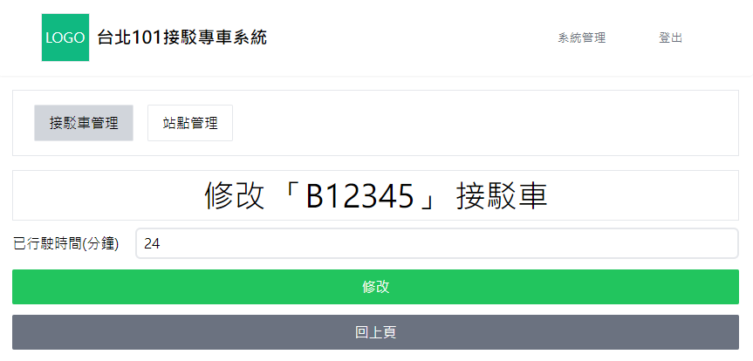

圖 5「編輯接駁車」 畫面

1. 站點管理
   1. 設計「站點管理」前台功能，參考版面如圖 6 所示，進入「站點管理」頁面時，會列出當前所有的站點的資訊（站點名稱 、行駛時間(分鐘)、停留時間(分鐘)），並且每個站點都可以進行編輯以及刪除。
   2. 在畫面有一個新增的按鈕，可新增站點，如圖 7 所示。 每一個「站點」資訊包含站點名稱 、行駛時間(分鐘)、停留時間(分鐘)。
   3. 編輯功能可參考圖8，在畫面上方顯示當前修改的站點，可以修改「行駛時間(分鐘) 」、「停留時間(分鐘) 」。
   4. 自行設計特色功能，以及輸入資訊時格式錯誤檢查（例如時間不應該小於0）。

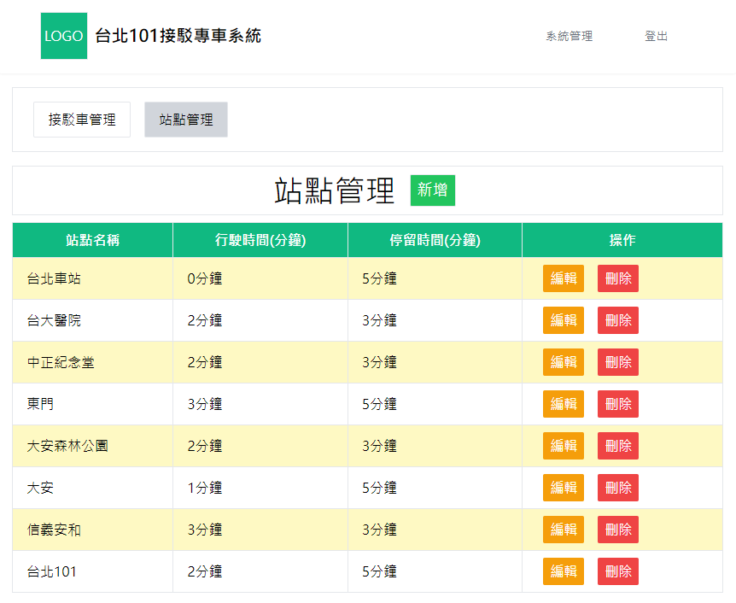

圖 6「站點管理」畫面

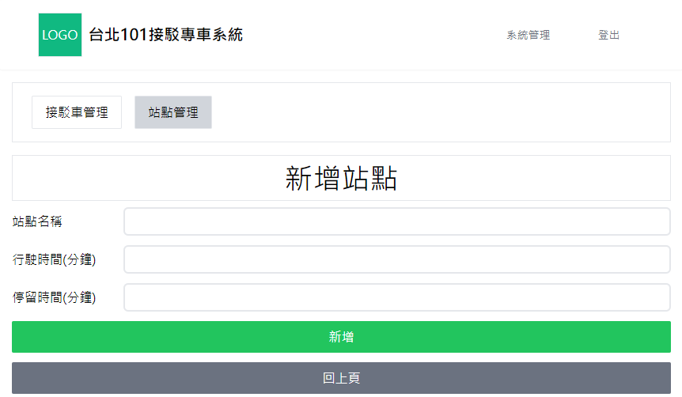

圖 7「新增站點」畫面

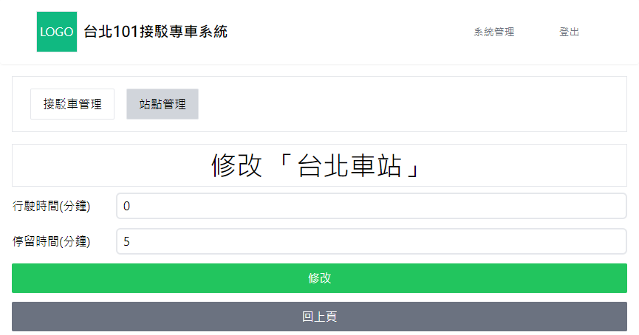

圖 8「修改站點」畫面

1. 路網圖功能設計

5.1 在後台修改接駁車相關資訊後，能夠在前台正常顯示

5.2 在後台修改站點後，前台能正確呈現新的路網圖

5.3當滑鼠移過路網圖上的站點時，可以顯示該站點的詳細資訊（至多顯示三輛接駁車的狀態，如圖9所示）

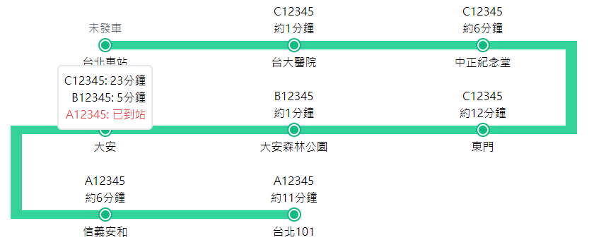

圖 9站點詳細資訊

項目3 - 「台北101接駁專車」搭乘意願調查子系統

試題描述與工作說明：

「搭乘意願調查子系統」包含前台(接駁意願調查表單、班次查詢)，後台系統管理(表單設定)以及相關API開發。

1. 表單設定
   1. 開發「表單設定」後台功能，並置於後台管理頁面當中。
   2. 可以在後台管理頁面當中對意願調查表單進行設定，其中可以進行的表單相關設定如下：
      1. 參與者名單: 設定哪些信箱可以填寫意願調查
      2. 是否啟用表單(是否接受回應)
      3. 檢視所有收到的意願調查結果
      4. 修改/刪除意見調查結果
   3. 在畫面中顯示目前需派遣幾輛接駁車(以一輛車能容納50人計算)，並提供一個按鈕去產生接駁車，並分派給每位填寫意願調查表單的參與人員。
      1. 當生成結束後將清空意願調查結果並關閉表單，管理員可再次開啟表單重新做意願調查。
      2. 自動生成的接駁車，車牌請設定為AUTO-[隨機四位數字]，例如AUTO-1234、AUTO-0001。
2. 接駁意願調查表單
   1. 設計「接駁意願調查表單」前台功能，並提供一個獨立的URL供使用者填寫該表單
      1. 該 URL 可自行設計(例如: <http://localhost/form.php> 或 <http://localhost/form>)
   2. 意願調查表單有以下欄位(皆為必填)
      1. 姓名
      2. 信箱
   3. 一個使用者只能填寫一次意願調查，若重複送出則顯示「您已經參與過意見調查」字樣。
   4. 若該信箱不存在於參與者名單當中，則顯示「您不在參與者名單中」字樣。
   5. 若後台將表單關閉(不接受回應)，則顯示「該表單目前不接受回應」字樣。
3. 班次查詢
   1. 設計「班次查詢」前台功能，並提供一個獨立的URL供使用者使用
      1. 該 URL 可自行設計(例如: <http://localhost/search.php> 或 <http://localhost/search>)
   2. 使用者可透過信箱去查詢自己被分配到的接駁車班次(檢視車牌)
   3. 若使用者存在參與名單中
      1. 若已填寫意願調查，則
         1. 已分配接駁車，顯示相應的班次資訊
         2. 尚未分配接駁車，顯示「目前尚未分配接駁車」字樣
      2. 若尚未填寫，則顯示「您還沒填寫意願調查表單」，並提供一個連結連至意願調查表單供使用者填寫
   4. 若查無使用者應顯示「您不在參與名單當中」。
4. 相關 API 開發
   1. 參與者名單
      1. 假設目前有三位參與者，如下

|  |  |
| --- | --- |
| id | email |
| 1 | test@test.com |
| 2 | chen@test.com |
| 3 | lin@test.com |

* + 1. 建立 「participants.php」在網站根目錄，提供查詢所有參與者的功能
       1. 可查詢所有參與者的 id、email
       2. 例如當在瀏覽器瀏覽 participants.php 時，應該顯示出以下內容

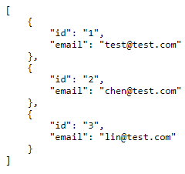

圖 10 參與者名單API 參考輸出

* 1. 查看接駁車分配結果
     1. 建立「result.php」在網站根目錄，提供查詢接駁車班次分配結果
        1. 可顯示自動產生的接駁車的車牌以及對應的乘客名單
           1. 由系統後台手動建立的接駁車不應顯示

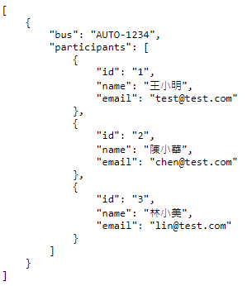

圖 11接駁車分配結果API 參考輸出

* 1. 選手提示
     1. API輸出結果可使用 PHP當中的 json_encode() 函數
        1. 若想在瀏覽器上呈現中文，可使用 「JSON_UNESCAPED_UNICODE」 flag。
           1. 可參考<https://www.php.net/manual/zh/json.constants.php#constant.json-unescaped-unicode>
     2. 在瀏覽器上看到格式不同不影響結果，只要資料內容正確即可，也就是說下圖也是正確的。

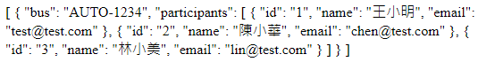

圖 12 API輸出格式參考